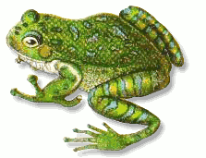
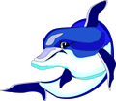
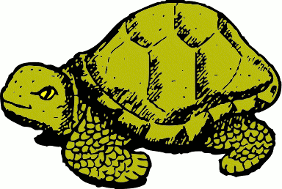
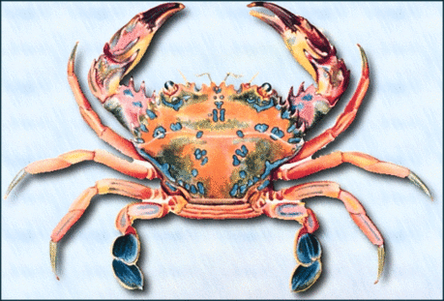
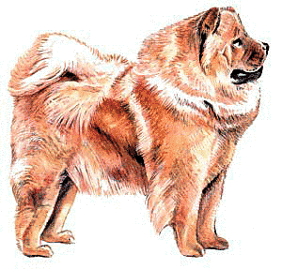

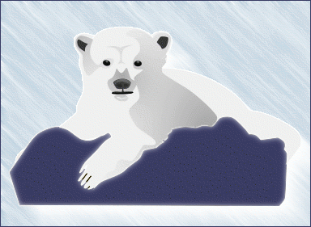

Obrázky zalaminujeme, rozstříháme. Děti mají za úkol je poskládat, pojmenovat zvířátka na nich a vyprávět, co o nich vědí.

Obrazový materiál
Veškerý obrazový materiál [cit. 2011-08-12]. Dostupný pod licencí Public domain na WWW:
žába – <http://www.pdclipart.org/displayimage.php?album=154&pos=106>
delfín – <http://www.pdclipart.org/displayimage.php?album=18&pos=71>
krab – <http://www.pdclipart.org/displayimage.php?album=18&pos=59>
lední medvěd – <http://www.pdclipart.org/displayimage.php?album=153&pos=85>
želva – <http://www.pdclipart.org/displayimage.php?album=154&pos=106>
pes – <http://www.pdclipart.org/displayimage.php?album=23&pos=86>

